Cher.e Maire Noël,
Madame / Monsieur le Maire
Adresse de la mairie
Ville

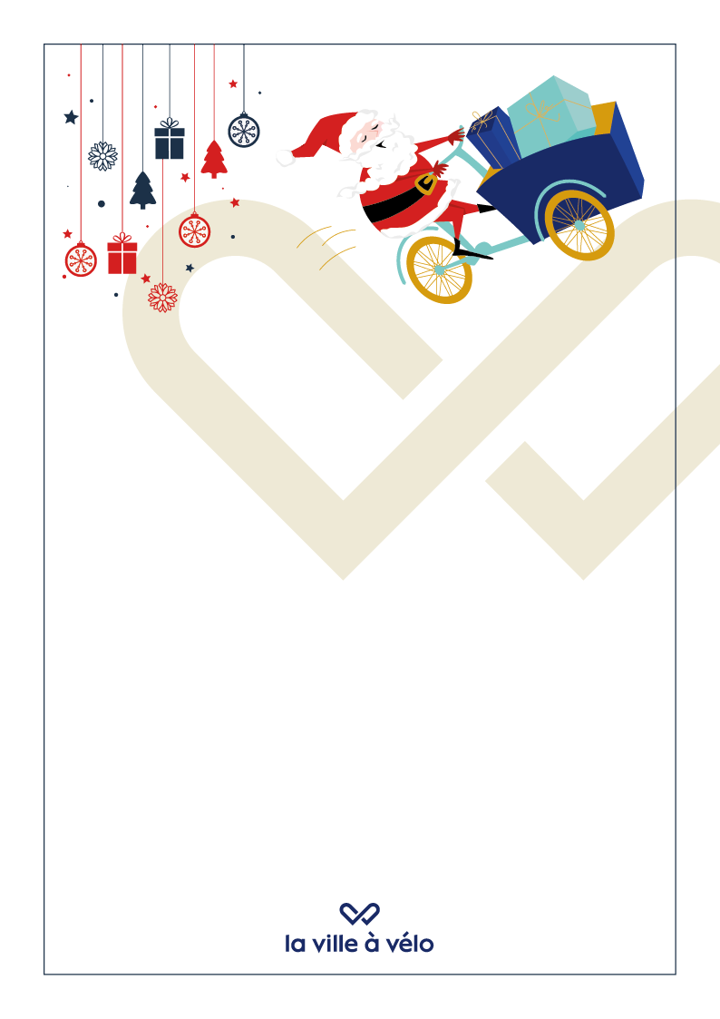
Cette année comme les précédentes, j’ai été très sage. Peut-être pas tous les jours, mais la plupart du temps.

J’imagine que vous savez pourquoi je vous écris ! Comme en 2021 je voudrais continuer à me déplacer librement à vélo, j’aimerais très fort que vous m’apportiez quelques aménagements, dont je suis sûr que d’autres cyclistes très sages également pourront se servir.

Alors voici ma liste (non exhaustive, vous vous en doutez !) :

